国际石油市场一周分析报告（10月5日-10月9日）
本周（10月5日-10月9日）本周，油价涨跌互现，飓风登录墨西哥湾导致绝大部分原油生产被迫停止且挪威石油工人罢工升级造成能源公司关闭多达六个海上油田的油气生产，加之，因感染冠状病毒的美国总统出院等因素对油价提供支撑，但当前市场需求前景不佳仍旧限制了油价上涨空间。WTI现货均价40.33美元，较上一周上涨1.38%，Brent现货均价40.95美元，与上周持平。
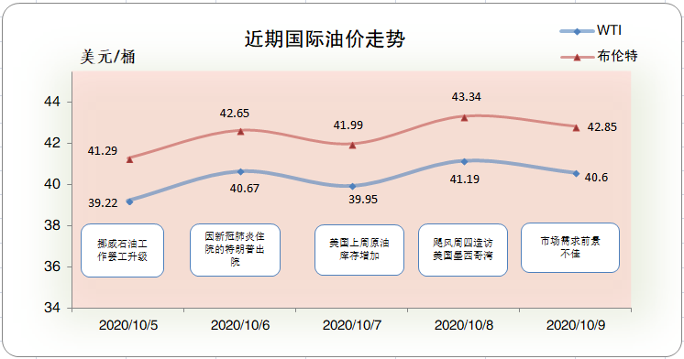
一、影响石油市场走势因素分析
1、美国经济复苏前景仍高度不确定
1)美国咨商会数据显示，美国9月谘商会消费者信心指数为101.8万，与市场预期基本一致，较上期数据较大幅度上涨。
2)美国自动数据处理公司数据显示，美国9月ADP就业人数为74.9万，较上月数据有较大幅上涨。
3)根据美国石油协会（API）数据显示，美国截至9月25日当周API原油库存变动为-83.1 万桶，较上月大幅度变动。
2、欧元区疫情严重 经济恢复困难重重
1)欧盟统计局数据显示，欧元区9月消费者信心指数终值为-13.9，较上期数据没有变化。
2)欧盟统计局数据显示，欧元区9月经济景气指数为91.1，与市场预期基本一致，较上期有较小幅度上涨。
3、美国原油库存减少
EIA公布数据显示，截止9月25日当周，美国原油库存减少，汽油库存增加、馏分油库存减少，库欣原油库存增加。
报告显示，（截至9月25当周）美国原油库存减少198万桶至4.92亿桶，之前预估为增加156.9万桶，库欣地区原油库存增加178.5万桶，至5606.6万桶。汽油库存增加68.3万桶，至2.28亿桶，之前预估为增加68.3万桶。包括取暖油和柴油在内的馏分油库存减少318.4万桶，至1.73亿桶，之前预估为减少91.7万桶。炼厂开工率为75.8%，较上周提高1%。
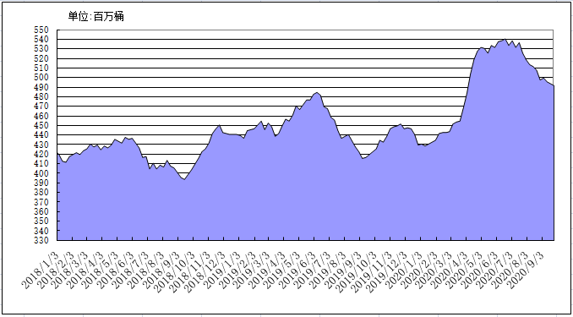
2018年以来美国原油库存变化趋势图
4、美元指数周均价较上周相比小幅上涨
美元指数整体呈现震荡下行的走势，周均价较上周相比小幅上涨。美元指数均值为90.90，较前一周上涨0.37%。
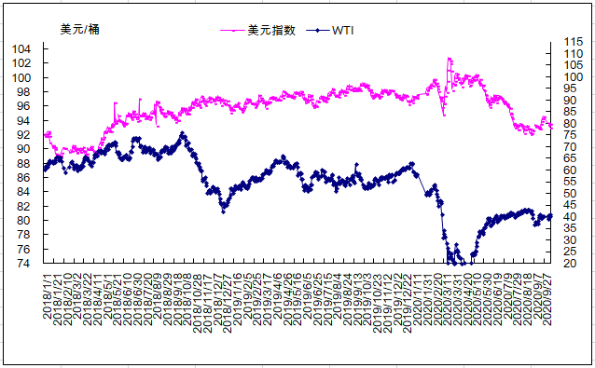
2018年以来国际油价与美元指数走势关系图
5、NYMEX原油期货基金
截止2020年9月29日，NYMEX原油期货基金非商业净多持仓为46.19万手，比前一周减少10858手。其中多头64.86万手，比前一周增加688手；空头18.67万手，比前一周增加11546万手。
截止2020年10月6日，NYMEX原油期货基金非商业净多持仓为47.15万手，比前一周增加9625手。其中多头65.78万手，比前一周增加9165手；空头18.63万手，比前一周减少460万手。
二、石油市场短期走势预测
预计本周国际油价呈区间震荡走势。经济与需求方面，欧美疫情仍对油市需求产生冲击。欧洲正在加强对公众的限制措施，以控制又在加重的新冠疫情。尽管美国总统特朗普出院短暂提振油价，但其表示表示，将终止与民主党的刺激方案谈判直到大选结束，这使市场对经济担忧加剧，并将推动避险需求。供应方面，在东部部队放松对该国石油基础设施的封锁后，利比亚产量上周增长近三倍，达到27万桶/日；热带风暴“三角洲”正在抵达路易斯安那州和佛罗里达州，墨西哥湾海上油气钻井平台面临停摆；挪威石油工人罢工升级，罢工将导致该国产能下降逾33万桶/日，约占总产能的8%。供应端消息整体利好油价。技术分析方面，斐波纳契曲线显示，布伦特原油下一阻力位为43.03美元/桶，支撑位为42.14美元/桶。综合分析，尽管近期供应端压力有所减轻，但受欧美疫情持续恶化影响及美国经济刺激政策出台缓慢影响，石油需求难有明显起色，油价上行动力不足。基准情景预计，本周及下周国际油价呈现区间震荡走势，WTI和布伦特原油期货均价分别为40美元/桶和42美元/桶。
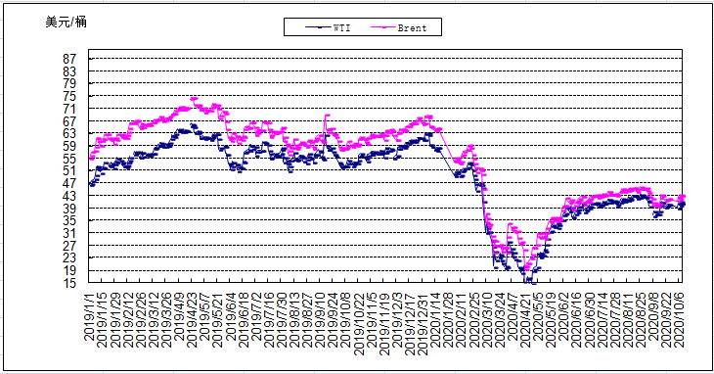
2019年以来国际油价变化趋势图

